**Contrôle N2**

**Exercice 1:**

1. Remplissez les vides par les mots qui conviennent:
2. Pour mesurer précisément le volume d’un liquide, on utilise :……………………….
3. L’instrument de mesure de la masse est ……………………….
4. Il est compressible et expansible, il s’agit d’un ……………………….
5. Une température se mesure à l’aide d’un……………………….
6. L'unité de la pression dans le système international est ……………………………
7. Lorsqu'on chauffe un corps celui-ci reçoit de ……………… et sa température…………………Pour connaitre la pression j'utilise ……………………
8. Convertis :

940 hPa = ........................ Bar // 3,44 Pa......................... hPa

1,5 bar = ......................... Pa // 101300 Pa = ................... hPa

1000 hPa = ..................... bar // 76 cm/Hg = .................... Pa

**Exercice 2:**

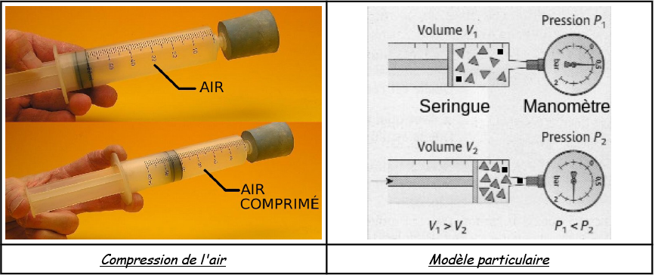

1. Avec quel appareil mesure-t-on la pression d'un gaz ? …...........................................
2. Les gaz sont-ils **compressibles** ? …......................................................................
3. Donne une explication en utilisant le modèle particulaire ........................................
4. Pourquoi la **pression** d'un gaz augmente-t-elle lorsqu'on diminue son **volume** ? ….......……………………….............…....................................................................
5. La **masse** du gaz change-t-elle lorsqu'on comprime un gaz ? Justifie. ….........…....... car …………………...….......

**WWW.Dyrassa.com**

**1AC – S1**

**Exercice 3:** On met un solide de masse m = 178 g dans une

éprouvette graduéecontenant de l’eau comme l’indique la figure

* Déterminer la nature du solide

On donne la masse volumique de quelques métaux :



